นิววิวทัวร์ (บจก.อุบลพัฒนา) ใบอนุญาตฯ 51/00474
2/2 อาคารสุนทร ถนนแฮปปี้แลนด์ แขวงคลองจั่น เขตบางกะปิ กรุงเทพ 10240
โทร. 02-733-3996, 02-733-0683, 085-515-4949 โทรสาร. 02-733-3099
E-mail: info@newviewtour.com Website: www.NewViewTour.com

ซื้อสินค้าจากร้านค้าต่างๆไม่ว่า

JPAJ13-5BKK ทัวร์ญี่ปุ่น-ซูราอุมิ-อควาเรียม 5 วัน 3 คืน (CI)


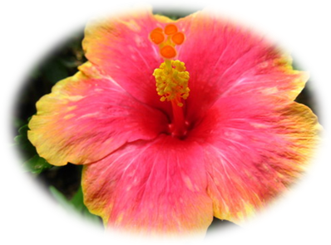
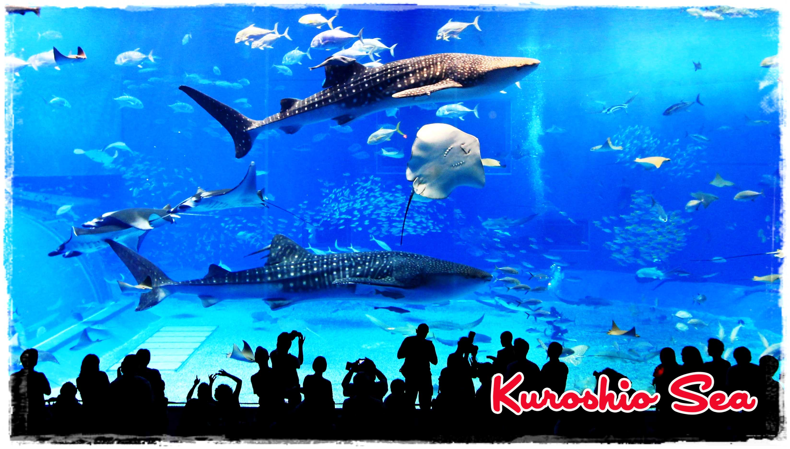
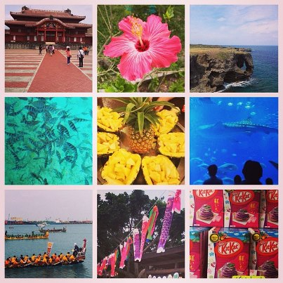

กำหนดการเดินทาง ลูกค้าจัดกรุ๊ปส่วนตัว สามารถกำหนดวันที่เดินทางเองได้ กรุณาติดต่อเจ้าหน้าที่
จุดเด่นของโปรแกรม
★ โรงแรมที่พัก 3 คืน ระดับ 4 ดาว ย่านช้อปปิ้งถนนโคคุไซ (สะดวกสบายไม่ต้องย้ายโรงแรม)
★ ทักทายฉลามวาฬ และโลกใต้ท้องทะเลที่ “ชูราอุมิ อควาเรียม” อควาเรียมที่ทันสมัยและใหญ่ที่สุดในญี่ปุ่นและเป็นอันดับ
สามของโลก
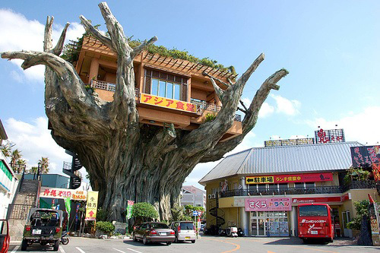
ทานอาหารบนภัคตาคารต้นไม้ “ กาจูมารุ “
ซื้อสินค้าขึ้นชื่อ ขนมมันเทศ และ KITKAT มันเทศ ซึ่งหาซื้อได้ที่ โอกินาวาที่เดียวเท่านั้น
★ ชม “ หน้าผามันซาโมะ” ด้วยธรรมชาติที่สวยงาม มีลักษณะคล้ายงวงช้าง
★ พิเศษ บัตร ONEDAY PASS !!! นั่ง โมโนเรล ชมเมืองโอกินาว่าไม่จำกัดรอบและสถานี
★ อิสระให้ท่านได้ใช้เวลาที่เกาะโอกินาว่าแบบเต็มอิ่ม
★ ช้อปปิ้งจุใจ “ อเมริกัน วิลเลจ และ อาชิบิน่า เอ้าท์เลตมอลล์ ” แหล่งช้อปที่รวมสินค้าไว้หลากหลาย

วันแรกของการเดินทาง (1) กรุงเทพฯ – โอกินาว่า

23.30 น. พร้อมกันที่ สนามบินสุวรรณภูมิ ชั้นระหว่างประเทศขาออก (ชั้น4) สายการบินไชน่าแอร์ไลน์ ณ เคาน์เตอร์ S ประตู 6 * พบกับเจ้าหน้าที่ที่คอยต้อนรับและอำนวยความสะดวก ณ บริเวณหน้าเคาน์เตอร์ *
* หมายเหตุ : เคาน์เตอร์เช็คอินปิดบริการก่อนเวลาเครื่องออก 60 นาที และไม่มีประกาศเตือนผู้โดยสารขึ้นเครื่อง
ดังนั้นผู้โดยสารจำเป็นต้องพร้อม ณ ประตูขึ้นเครื่องก่อนเวลาเครื่องออกอย่างน้อย 45 นาที*
02.30 น. ออกเดินทางจาก กรุงเทพฯ โดยสายการบินไชน่าแอร์ไลน์ (CI) เที่ยวบิน CI838

วันที่สองของการเดินทาง (2) โอกินาว่า – หมู่บ้านริวกิวมูระ - ปราสาทชูริ – ถนนโคคุไซ

07.10 น. แวะเปลี่ยนเครื่อง ณ กรุงไทเป
08.15 น. เหิรฟ้าต่อสู่ เมืองโอกินาว่า โดยเที่ยวบินที่ CI 120
10.45 น. เดินทางถึง สนามบินนะฮา ที่โอกินาวาประเทศญี่ปุ่น ผ่านพิธีตรวจคนเข้าเมืองและศุลกากรตรวจเช็คสิ่งของสัมภาระของท่านเรียบร้อย แล้วนำทุกท่านเดินทางสู่ เกาะโอกินาวา เพื่อชื่นชมทิวทัศน์อันงดงามภายในเกาะและได้สัมผัสกับวัฒนธรรมความเป็นอยู่ของชาวโอกินาวา ในอดีตเป็นศูนย์กลางของอาณาจักรริวกิวแต่ถูกญี่ปุ่นยึดเอามาผนวกเข้ากันปัจจุบันเป็นเมืองเอกและเป็นเมืองพักตากอากาศและเป็นต้นกำเนิดศิลปะการต่อสู้อย่างคาราเต้มีหาดทรายขาวสวยน้ำทะเลสีครามและปะการังที่ยังสมบูรณ์ทำให้จังหวัดโอกินะวาเป็นแหล่งท่องเที่ยวสำคัญอีกเกาะหนึ่ง....นำท่านเดินทางสู่ หมู่บ้านริวกิวมูระ หมู่บ้านโบราณที่ยังอนุรักษ์ไว้เพื่อเป็นแหล่งท่องเที่ยวเชิงอนุรักษ์ ซึ่งเป็นแหล่งประวัติศาสตร์สำคัญของชาวโอกินาว่า ทั้งการปลูกสร้างบ้านเรือน การใช้ชีวิตความเป็นอยู่ การทำเกษตรกรรมและเลี้ยงปศุสัตว์ ที่นี่จะมีคุณยายแก่อายุกว่า 90 ปี ซึ่งยังแข็งแรงและคล่องแคล่ว เต้นรำและเล่นดนตรีสไตล์โอกินาว่าที่เรียกว่า "เออิสะ" ให้ได้ชม นอกจากนี้ ที่นี่ยังเป็นที่เก็บเชือกศักดิ์สิทธิ์ ซึ่งเป็นเชือกที่มีขนาดใหญ่ที่สุดในโลกบันทึกโดยกินเนสบุ๊ค ซึ่งใช้สำหรับงานพิธีแห่ศาลเจ้าประจำปี ซึ่งเป็นงานพิธีที่ใหญ่ที่สุดของเกาะโอกินาว่า
เที่ยง รับประทานอาหารกลางวัน ณ ภัตตาคารกาจูมารุ !!!! ภัตตาคารบนต้นไม้สัญลักษณ์ของโอกินาว่า อาหารแบบชุดชาบู ชาบู
นำท่านเดินทางสู่ “ปราสาทชูริ” ในอดีตเป็นพระราชวังเก่าของอาณาจักรริวกิวที่เคยรุ่งโรจน์ และได้ถูกทำลายหลายครั้งจากผลของสงครามโอกินาวา และได้รับการบูรณะในปี ค.ศ.1922 มีลักษณะโครง สร้างมุงหลังคาด้วยกระเบื้องสีแดงเป็นลักษณะเด่นของศิลปะริวกิวโดยแท้ ภายในมีบัลลังก์ของผู้ครองแผ่นดิน และมงกุฎทอง ซึ่งหาชมได้ยากอีกด้วย บริเวณรอบของปราสาทแห่งนี้มีสิ่งของล้ำค่าที่ได้รับการบันทึกให้เป็น สมบัติประจำชาติ เช่น ประตูอิชิมง และประตูคังไคมง ในในปี 2008 ยังได้รับการขึ้นทะเบียนให้เป็นมรดกโลก อีกด้วย… นำท่านเดินทางสู่ ถนนโคคุไซ (Kokusai street) หรือ ย่านโคคุไวโดริ ถนนสายหลักแห่งการช้อปปิ้ง มีลักษณะคล้ายคลึงกันกับถนนบรอดเวย์ในมหานครนิวยอร์กจึงเป็นที่รู้จักในชื่อว่า "เดอะมิราเคิลไมล์" เป็นย่านพลุกพล่าน แสงสีและบันเทิงยามค่ำคืนของเกาะโอกินาว่า มีความยาวเพียง1.8กม ชาวต่างชาตินิยมมาเดินเล่นเพราะเป็นแหล่งรวมร้านค้า ขายของที่ระลึก ขนมพื้นบ้าน เครื่องเคลือบ แกลอรี่ และห้างสรรพสินค้าต่างๆ รวมทั้ง ร้านอาหารแบบญี่ปุ่น และร้านสากล
ค่ำ รับประทานอาหารค่ำ ณ ภัตตาคาร Set menu สามารถเลือกห้องอาหารเองได้ มีให้เลือก 3 ประเภท อาหารญี่ปุ่น /อาหารยุโรป / อาหารจีน)
ที่พัก: Royal Orion หรือเทียบเท่า

วันที่สามของการเดินทาง (3) ผามันซาโมะ-อุทยานทางทะเลบูเซน่า – ล่องเรือท้องกระจก - ชูราอุมิ อควาเรียม – ชมโชว์ปลาโลมา
เช้า รับประทานอาหารเช้า ที่ห้องอาหารของโรงแรม
นำท่านเดินทางสู่ ผามันซาโมะ ผาหินที่สูงชันกว่า 30 เมตรมีลักษณะคล้ายงวงช้างหันหน้าสู่ทะเลจีน พื้นที่สีเขียวของต้นหญ้าที่ขึ้นปกคลุมจนถึงยอดหน้าผาตัดกับผืนน้ำทะเลสีฟ้าใส เป็นทิวทัศน์ที่สวยงามที่สุดแห่งหนึ่งในโอกินาว่า ในวันที่ท้องฟ้าสดใสจะสามารถ มองเห็นความสวยงามของเกาะทางตอนเหนือและเกาะที่อยู่นอกชายฝั่งได้อย่างชัดเจน ชาวญี่ปุ่นส่วนใหญ่นิยมที่จะมาตั้งวงปิกนิก หรือเล่นกีฬาโปรดของตน ความกว้างใหญ่ของผาหินแห่งนี้ว่ากันว่าสามารถรองรับนักท่องเที่ยวถึง 10,000 คนในเวลาเดียวกันได้อย่างสบายๆ…
จากนั้นนำท่านสู่ “อุทยานแห่งชาติทางทะเลบูเซน่า” เพื่อนำท่านชมหอสังเกตการใต้น้ำเพียงแห่งเดียวจองเกาะโอกินาว่าที่อยู่ห่างจากอ่าว บูเซน่าไป 170 เมตร นำท่านลงไปสู่ความลึก 5 เมตรใต้ทะเลเพื่อชมความงามของแนวปะการังและปลาน้อยใหญ่แบบ 360 องศา จากนั้นเต็มอิ่มกับการ “นั่งเรือท้องกระจก” ชมสิ่งชีวิตใต้น้ำในทุกอิริยาบถของเหล่าสัตว์น้ำมากมาย รวมถึงปะการังที่สวยงามแห่งท้องทะเล จากนั้นนำท่านสู่จากนั้นนำท่านชม ไร่สับปะรด ที่เป็นผลิตผลทางการเกษตรในแถบนี้ เป็นไร่สับปะรดที่ปลูกตามหลักการทางวิทยาศาสตร์ ชิมผลิตภัณฑ์ที่ผลิตจากสับปะรด เช่น น้ำสับปะรด ไวน์สับปะรด ขนมเค้กสับปะรด และอื่นๆ อีกมากมาย
เที่ยง รับประทานอาหารกลางวัน ณ ภัตตาคาร เมนู ! บุฟเฟ่ต์ยาคินิคุ ปิ้งย่าง สไตล์ญี่ปุ่นแบบไม่อั้น
หลังอาหารอิสระเลือกซื้อ ผลิตภัณฑ์จากไร่สับปะรด อาทิเช่น ไวน์ , พาย , และขนมพื้นเมืองมากมาย
นำท่านเดินทางสู่ ชูราอุมิ อควาเรียม อควาเรียมที่ทันสมัยและใหญ่ที่สุดในญี่ปุ่นและเป็นอันดับสามของโลก เริ่มเปิดให้เข้าชมตั้งแต่ปี 2002 ชื่ออควาเรียมนี้มาจากคำว่า ชูระ หมายถึง ความงาม และ อูมิ หมายถึง มหาสมุทร มาจากการโหวตชื่อจาก 13,000 เสียงโหวตและมีชื่อเสียงโด่งดังไปทั่วโลกเป็นสถานที่แสดงพันธุ์ปลาทะเล, ปะการังและปลาฉลามมากมายสร้างบนพื้นที่กว่า 19,000 ตรม. มีแท๊งค์น้ำมากถึง 77 แทงค์ ที่นี่แบ่งออกเป็น 4 ชั้น และแต่ละชั้นจะแบ่งแยกไปตามโซน คือ Great Sea, Coral Reef, Black Current Sea และ Deep Sea ชมการจำลองระบบนิเวศน์ที่เหมือนจริงทำให้ปะการังที่มีชิวิตสามารถขยายพันธุ์ได้อย่างต่อเนื่อง ชมปลาตัวเล็กมากมายว่ายน้ำผ่านดงปะการังหลากสีที่เคลื่อนไหวอย่างอิสระ ชมงูทะเล ปลิงทะเล หอยเม่น กุ้งมังกรยักษ์ ปูอลาสก้า และที่สุดของความอลังการเกินบรรยาย ตู้ปลาอะคลีลิคที่ใหญ่ที่สุดในประเทศญี่ปุ่น ขนาด กว้าง 22.5 เมตร สูง 8.2 เมตร และหนา 60 ซ.ม. ฉากหลังเป็นพระเอกของงานคือ ปลาฉลามวาฬยักษ์ และ ปลากระเบนยักษ์ ให้ท่านได้เพลิดเพลินกับโลกแห่งท้องทะเล...
16.00 น. ชม การแสดงปลาโลมา แสนรู้ที่บ่อแสดงโชว์ปลาโลมากลางแจ้งโอคิจังเธียร์เตอร์ซึ่งมี วาฬเพชฌฆาตดํา และโลมาปากขวด ที่มีความฉลาดแสนรู้ และพลังอันมหาศาล ที่จะทําให้ท่านประทับใจ ในความสามารถด้านการแสดง ที่หาดูได้ยาก(การแสดง 20 นาที) ได้เวลาอันสมควรนำท่านสู่เมือง ฮานา
ค่ำ รับประทานอาหารค่ำ ณ ภัตตาคาร (เมนูบุฟเฟ่ต์ สไตล์เมืองโอกินาว่า)
ที่พัก: Royal Orion หรือเทียบเท่า

วันที่สี่ของการเดินทาง (4) อิสระช้อปปิ้ง นั่ง โมโนเรล ชมเมือง โอกินาว่า พร้อมทั้งเลือกแหล่งช้อปปิ้ง หรือเลือกท่องเที่ยวตามอัธยาศัย
เช้า รับประทานอาหารเช้า ที่ห้องอาหารของโรงแรม
จากนั้นนำท่านสู่ สถานีโมโนเรล (รวมค่าบริการ พิเศษ ฟรีตั๋ว !! Oneday Monorail pass ท่านละ 1ใบ ใช้ได้ไม่จำกัดรอบตลอดวัน) เพื่อนั่งชมเมืองโอกินาว่ายามเช้าจังหวัดโอกินาว่าเป็นจังหวัดที่มีความแตกต่างไปจากประเทศญี่ปุ่น มีความเป็นเอกลักษณ์เป็นของตนทั้งด้านประเพณีและวัฒนธรรมที่เป็นแบบเฉพาะสัมผัสเสน่ห์ในความเป็นอัตลักษณ์ของจังหวัดโอกินาว่าดู คิดว่าท่านจะได้สัมผัสความแปลกที่แตกต่างจากวัฒนธรรมที่น่าค้นหาแน่นอน ท่านสามารถเลือกช้อปปิ้งสถานที่ช้อปปิ้ง อาทิเช่น Duty Free , Toy R Us , NaHa main Place , ห้างอิออน , ร้าน 100 เยน , Use Shop สินค้าแบรนด์เนมมือสอง หรือห้างสรรพสินค้าอื่นๆ มากมายตามเส้นทางของโมโนเรียล หรือท่านสามารถเช่ารถเพื่อขับเที่ยวที่เกาะโอกินาว่าที่สวยงาม
*อิสระอาหารกลางวัน และ อาหารเย็น เพื่อความสะดวกสบายในการเที่ยวชมเทศกาลต่างๆบนเกาะโอกินาว่า*
ที่พัก: Royal Orion หรือเทียบเท่า

วันที่ห้าของการเดินทาง (5) ฐานทัพใต้ดินกองทัพเรือ -อเมริกันวิลเลจ –ช้อปปิ้ง Don Quijote - อาชิบิน่า เอาท์เลตมอลล์ - นะฮา
เช้า รับประทานอาหารเช้า ที่ห้องอาหารของโรงแรม
นำท่านเดินทางสู่ ฐานทัพใต้ดินของกองทัพเรือ ซึ่งตั้งอยู่บริเวณเนินเขานอก Tomagusuku เมืองนาฮะ บัญชาการรบโดยนายพล Minoru Ota. เป็นศูนย์บัญชาการรบในยุคสงครามโลกครั้งที่2 ระหว่างโอกินาว่า(ประเทศญี่ปุ่นและสหรัฐ) สร้างขึ้นในวันที่ 04 มิ.ย.1944 โดยคณะวิศวกรรมชาวญี่ปุ่นซึ่งมีความยาวกว่า 450 เมตร และเป็นสถานทีทางประวัติศาสตร์ทางสงครามที่ทหารชาวญี่ปุ่นต้องจบชีวิตลงอุโมงค์แห่งนี้กว่า 100,000 ราย และที่สำคัญคือนายพล Minoru Ota ได้จบชีวิตทางทหารในสถานนี้ด้วย นอกจากนี้ยังหลงเหลือความทรงจำที่โหดร้ายจากสงครามโลกครั้งที่2 ครั้งนี้ด้วย
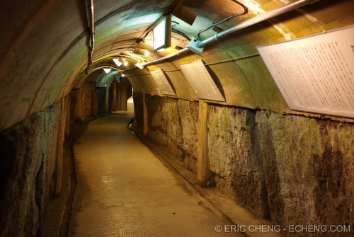
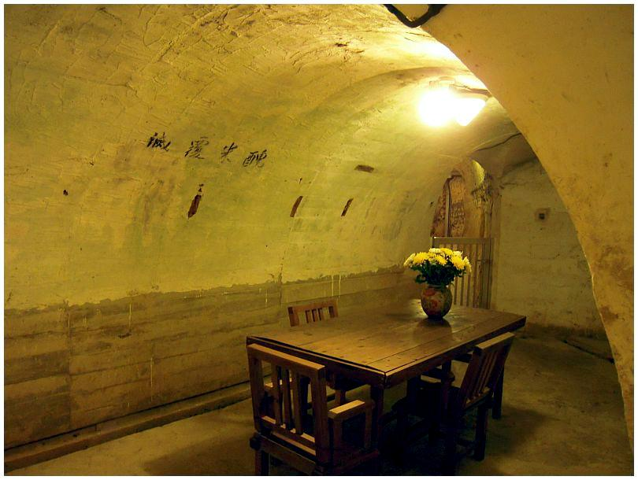
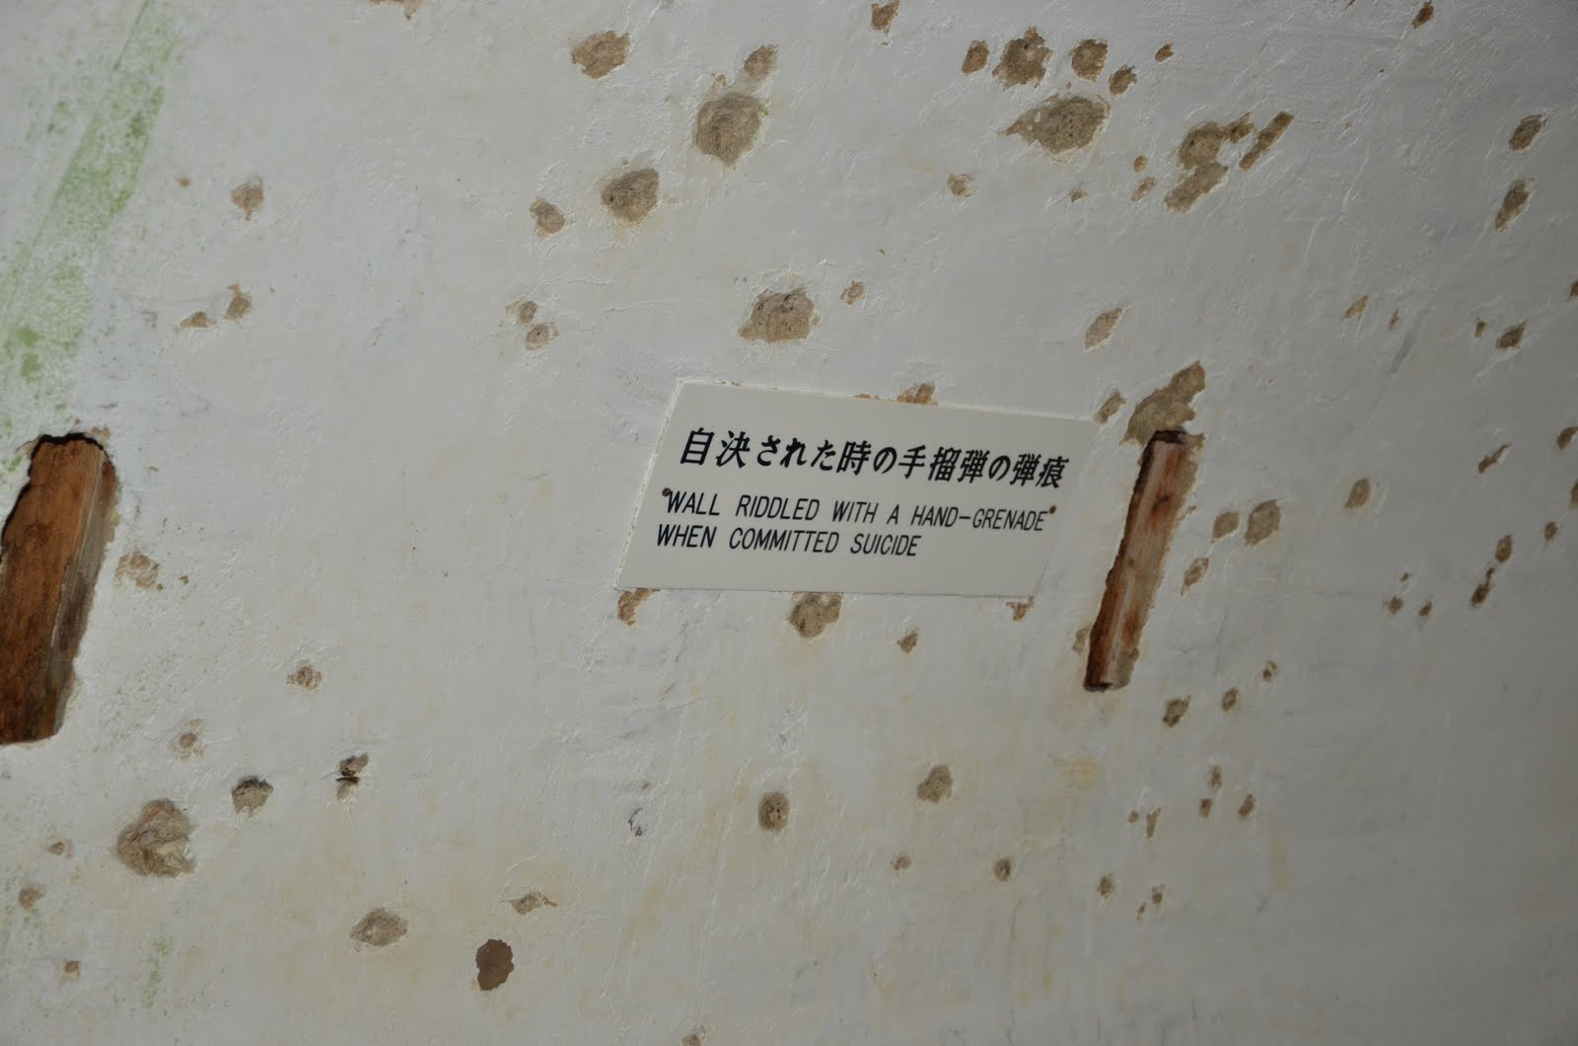

จากนั้นนำท่านมุ่งหน้าสู่ อเมริกัน วิลเลจ ตั้งอยู่ในเมืองที่มีชื่อว่า “ชาตัง” อยู่ตอนกลางของโอกินาวา สร้างเลียนแบบจาก แหล่งช้อปปิ้ง ย่านซานดิเอโก้ในประเทศสหรัฐอเมริกา ที่นี่เป็นแหล่งช้อปปิ้งที่มีสินค้าสารพัน หลากหลายสไตล์ให้ท่านได้เลือกสรร นอกจากนี้ยังมีสถานที่บันเทิงสร้างความสนุกสนาน เช่น โรงภาพยนตร์, โบว์ลิ่ง, คาราโอเกะ, เกมเซ็นเตอร์, ชิงช้าสวรรค์, ไลฟ์เฮ้าส์, บาร์, ร้านอาหาร, ร้านหนังสือ, ร้านเสื้อผ้า และร้านตัวแทนจำหน่ายตั๋วเครื่องบิน โรงแรม และชายหาด เรียกได้ว่ามีร้านค้าต่างๆ รวมกันอยู่ที่นี่เกือบทั้งหมด
เที่ยง รับประทานอาหารกลางวัน ณ ภัตตาคารเมนู !! แบบบุฟเฟ่ต์ออร์แกนิค ที่มีชื่อเสียงเรื่องอาหารเพื่อสุขภาพ
จากนั้นนำท่านสู่ ชอปปงที่รานดอนกี้โฮเต (Don Quixote) ซึ่งเปนรานลดราคาที่มีสาขามากกวา160สาขาทั่วประเทศญี่ปุนมีสินคามากมายหลายรายการ เชน สินคาอาหารเครื่องไฟฟาเสื้อผาเครื่องแตงกาย หลังจากนั้นนำท่านช้อปปิ้ง อาชิบิน่า เอาท์เลตมอลล์ เป็นเอ้าทเลตมอลล์ที่ใหญ่ที่สุดของเมืองโอกินาวา ให้ท่านได้อิสระช้อปปิ้งสินค้าแบรนด์เนมมากมายกว่า 100 แบรนด์ดัง อาทิเสื้อผ้า รองเท้า เครื่องประดับ น้ำหอม นาฬิกา ฯลฯ
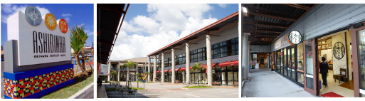
เมื่อได้เวลาอันสมควรแล้ว นำท่านเดินทางสู่ สนามบิน นะฮา
18.15 น. ได้เวลาพอสมควรนำท่านเดินทางสู่ท่าอากาศยานนาฮา เพื่อเดินทางสู่กรุงไทเป
20.45 น. เดินทางสู่กรุงไทเป โดยสายการบินไชน่า แอร์ไลน์ เที่ยวบินที่ CI 123
21.10 น. เดินทางถึงท่าอากาศยานนานาชาติเถาหยวน รอเปลี่ยนเครื่องเพื่อเดินทางกลับสู่กรุงเทพฯ
22.50 น. ออกเดินทางกลับสู่กรุงเทพฯ โดยสายการบินไชน่า แอร์ไลน์ เที่ยวบินที่ CI 837
01.30 น. เดินทางถึงท่าอากาศยานสุวรรณภูมิ โดยสวัสดิภาพ

************************************************************

อัตราค่าบริการ
วันเดินทาง | ผู้ใหญ่ 2-3 ท่าน | เด็กมีเตียง | เด็กไม่มีเตียง | พักเดี่ยว
- | - บาท | - บาท | -บาท | - บาท

อัตรานี้รวม
- ค่าพาหนะและนำเที่ยวตามรายการ
- ค่าวีซ่าเข้าประเทศญี่ปุ่น
- ค่าตั๋วโดยสารเครื่องบินตามรายการ
- ค่าอาหารตามรายการ
- ค่าภาษีสนามบินทุกแห่ง
- ค่าเข้าชมสถานที่ต่างๆ ตามรายการ
- ค่าห้องพักโรงแรม 2 ท่านต่อห้อง
- ค่าขนกระเป๋าเดินทางท่านละ 1 ใบน้ำหนักไม่เกิน 20 กก.
- ค่าธรรมเนียมวีซ่าชั่วคราวเข้าประเทศญี่ปุ่น (สำหรับผู้ถือหนังสือเดินทางไทย)
- เจ้าหน้าที่บริษัท ฯ คอยอำนวยความสะดวกทุกท่านตลอดการเดินทาง
- ค่าประกันอุบัติเหตุคุ้มครองในวงเงินท่านละ 1,000,000 บาท

อัตรานี้ไม่รวม
  - ค่าทำหนังสือเดินทาง
  - ค่าใช้จ่ายส่วนตัวที่ไม่ระบุไว้ในรายการ เช่น ค่าโทรศัพท์, ซักรีด
  - ค่าภาษีมูลค่าเพิ่ม 7% และภาษีหัก ณ ที่จ่าย 3%
  - ค่าทิปไกด์ และ พนักงานขับรถ
  - ค่าภาษีน้ำมันที่ทางสายการบินอาจมีการเรียกเก็บเพิ่มเติม
  - **ไม่มีแจกกระเป๋าล้อลาก

กระเป๋าเดินทางและสัมภาระ
    - กระเป๋าใบใหญ่ (ควรมีล้อลาก/เข็นได้) ที่จะบรรทุกใส่ใต้ท้องเครื่องบิน น้ำหนักไม่เกินท่านละ 20 กิโลกรัม (หากน้ำหนักเกิน ทางสายการบินอาจจะเรียกเก็บค่าระวางเพิ่มได้) ควรใส่กุญแจอย่างหนาแน่น(สำหรับผู้โดยสารชั้นประหยัดหรือ Economy Class Passenger)
    - กระเป๋าสำหรับหิ้วขึ้นเครื่อง สายการบินอนุญาตให้ได้ไม่เกิน 7 กิโลกรัม และความกว้าง+ยาว+สูง ไม่เกิน 115 เซนติเมตร หรือ 25 เซนติเมตร (9.75 นิ้ว) x 56 เซนติเมตร (21.5 นิ้ว) x 46 เซนติเมตร (18 นิ้ว)
    - ในบางสายการบิน มีบินภายใน อนุญาตให้โหลดใต้ท้องเครื่องได้ แค่ท่านละ 1 ใบ/ท่านเท่านั้น และ หิ้วขึ้นเครื่องได้ 1 ใบ/ท่านเช่นกัน

เงื่อนไขการชำระเงิน
- สำหรับการจอง กรุณาชำระมัดจำ ท่านละ 10,000 บาท (หลังการจอง 3 วัน ทำการฯ)
- ชำระยอดทั้งหมดก่อนการเดินทางอย่างน้อย 14 วัน ทำการ
- ชำระค่าทัวร์ทั้งหมดก่อนเดินทางไม่น้อยกว่า 14 วัน มิฉะนั้นจะถือว่าท่านยกเลิกการเดินทาง
- การยกเลิกไม่น้อยกว่า 45 วัน คือมัดจำทั้งหมด
- ยกเลิกล่วงหน้า 30 – 44 วันก่อนเดินทาง หักมัดจำท่านละ 1,000 / 2,000 บาท
- ยกเลิกล่วงหน้า 15 – 29 วันก่อนเดินทาง หักมัดจำท่านละ 3,000 / 6,000 บาท
- ยกเลิกหลัง 14 วันก่อนเดินทาง หักค่าดำเนินการ 100 %
- ยกเลิกจากกรณี อุบัติเหตุ หรือ เจ็บป่วย กรุณาส่งหลักฐานใบรับรองแพทย์ หรือ เหตุผลอื่นๆกระกอบการพิจารณา
ชื่อบัญชี “บริษัท อุบลพัฒนา จำกัด”
ธนาคารกรุงเทพ สาขาเอ็นมาร์ค บัญชีออมทรัพย์ เลขที่บัญชี 928-0-20121-2
หมายเหตุ เมื่อโอนเงินเข้าบัญชีเรียบร้อยแล้ว กรุณาเขียนชื่อ เบอร์โทรศัพท์ โปรแกรมทัวร์ พร้อมแฟ็กซ์สลิปการโอนเงินเข้ามาที่ Fax. 02-733-3099

การยกเลิก
- จำนวนผู้เดินทางขั้นต่ำ 15 ท่านขึ้นไป
- หนังสือเดินทางต้องมีอายุใช้งานนับจากวันเดินทางไม่น้อยกว่า 6 เดือนและรับเฉพาะผู้ประสงค์เดินทางท่องเที่ยว
- ทางบริษัทฯจะไม่รับผิดชอบใดๆ ทั้งสิ้นหากเกิดกรณีความล่าช้าจากสายการบิน, การประท้วง, การนัดหยุดงาน, การก่อจลาจล หรือกรณีที่ท่านถูกปฏิเสธ การเข้าหรือออกเมืองจากเจ้าหน้าที่ตรวจคนเข้าเมือง หรือเจ้าหน้าที่กรมแรงงานทั้งจากไทย และต่างประเทศซึ่งอยู่นอกเหนือความรับผิดชอบ
- ทางบริษัทฯจะไม่รับผิดชอบใดๆ ทั้งสิ้นหากเกิดกรณีความล่าช้าจากสายการบิน, การประท้วง, การนัดหยุดงาน, การก่อจลาจล หรือกรณีที่ท่านถูกปฏิเสธ การเข้าหรือออกเมืองจากเจ้าหน้าที่ตรวจคนเข้าเมือง หรือเจ้าหน้าที่กรมแรงงานทั้งจากไทย และต่างประเทศซึ่งอยู่นอกเหนือความรับผิดชอบ
- ทางบริษัทฯจะไม่รับผิดชอบใดๆ ทั้งสิ้น หากท่านใช้บริการของทางบริษัทฯไม่ครบ อาทิ ไม่เที่ยวบางรายการ, ไม่ทานอาหารบางมื้อ เพราะค่าใช้จ่ายทุกอย่าง ทางบริษัทฯได้ชำระค่าใช้จ่ายให้ตัวแทนต่างประเทศแบบเหมาขาดก่อนออกเดินทางแล้ว
- ทางบริษัทฯจะไม่รับผิดชอบใดๆ ทั้งสิ้น หากเกิดสิ่งของสูญหายจากการโจรกรรม และ/หรือ เกิดอุบัติเหตุที่เกิดจากความประมาทของตัวนักท่องเที่ยวเอง
- เมื่อท่านตกลงชำระเงินไม่ว่าทั้งหมดหรือบางส่วนกับทางบริษัทฯ ทางบริษัทฯ จะถือว่าท่านได้ยอมรับในเงื่อนไขข้อตกลงต่างๆ ที่ได้ระบุไว้แล้ว

หมายเหตุ
- รายการและราคาอาจเปลี่ยนแปลงได้ตามความเหมาะสม เนื่องจากสภาวะอากาศ, การเมือง, สายการบิน และอัตราแลกเปลี่ยนโดยทางบริษัทฯ จะคำนึงถึงประโยชน์และความปลอดภัยของท่านเป็นสำคัญที่สุด
- ทางบริษัทฯ จะไม่รับผิดชอบต่อการออกนอกประเทศ / ห้ามเข้าประเทศญี่ปุ่น / การนำสิ่งของผิดกฎหมาย / เอกสารการเดินทางไม่ถูกต้อง และความประพฤติส่อไปในทางเสื่อมเสีย รวมถึงภัยธรรมชาติ และการยกเลิกเที่ยวบิน

เอกสารประกอบการยื่นวีซ่ากรุ๊ปประเทศญี่ปุ่น (กรุณาส่งเอกสารก่อนเดินทางอย่างน้อย 10 วัน)
กรุณาถอดปก Passport ก่อนส่งเอกสาร บริษัทจะไม่รับผิดชอบในกรณีสูญหาย
เอกสารในการยื่นขอ VISA JAPAN
เดินทางไปและกลับ ไม่พร้อมกรุ๊ปทางบริษัทไม่สามารถยื่นวีซ่ากรุ๊ปให้ได้ สถานทูตจะเช็คข้อมูลกับท่านโดยตรง
กรุณากรอกข้อมูลให้ครบถ้วน (แนบพร้อมเอกสารยื่นกรุ๊ป) สำหรับวีซ่ากรุ๊ปต้องนำพาสปอร์ตกลับมารายงานกับสถานทูต
1.หนังสือเดินทางไทย อายุไม่น้อยกว่า 6 เดือน นับจากวันเดินทาง และมีหน้าว่างที่ไม่มีตราประทับอย่างน้อย 3 หน้าขึ้นไป
1.1 หากเคยเดินทางเข้าประเทศญี่ปุ่นนับย้อนหลังไม่เกิน 5 ปี และอยู่ในหนังสือเดินทางเล่มเก่า กรุณานำหนังสือเดินทางเล่มเก่ามาแสดงประกอบหลักฐานด้วยเช่นกัน
2.รูปถ่ายสี ขนาด 2 X 2 นิ้ว จำนวน 2 ใบ ถ่ายไว้ไม่เกิน 6 เดือนและ “พื้นหลังเป็นสีขาวเท่านั้น” ถ่ายหน้าตรง ไม่ยิ้มเห็นฟันไม่สวมแว่นดำ ไม่คาดผม หรือสวมหมวก แต่งกายสุภาพ *** ห้ามใช้รูป ปริ้น หรือ ถ่ายเอง ***
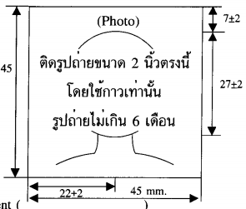
กรุณาอย่าแม็กรูปติดมากับพาสปอร์ตหรือเอกสาร และห้ามเขียนชื่อหลังรูปถ่าย หากรูปมีรอยแม็กหรือน้ำหมึก ทางสถานทูตจะไม่รับพิจารณาในการออกหน้าวีซ่า
3.สำเนาทะเบียนบ้าน (สำเนารายการหน้าเกี่ยวกับบ้านหน้าที่ 1 และ หน้าชื่อผู้เดินทาง)
4.สำเนาบัตรประชาชน หรือ สูจิบัตรสำหรับผู้เดินทางอายุไม่ถึง 15 ปี
5.สำเนาทะเบียนสมรส / ใบหย่า / ใบมรณะบัตร
6.หลักฐานการเงิน
6.1 สำเนาสมุดบัญชีเงินฝาก ออมทรัพย์ ย้อนหลัง 6 เดือนหรือฝากประจำเท่านั้น ถ่ายเอกสารตั้งแต่ หน้าชื่อ และ หน้า 1 ถึงหน้าที่ปรับยอดบัญชีล่าสุด (ปรับยอด ณ ปัจจุบัน) ในกรณีที่เล่มปัจจุบันอายุไม่ถึง 6 เดือนให้ถ่ายสำเนาเล่มเก่ามาตั้งแต่หน้าแรกถึงหน้าสุดท้าย
*** บัญชีกระแสรายวัน และบัญชีเดินสะพัด ไม่สามารถใช้ได้กับสถานกงสุลญี่ปุ่น ***
7.หนังสือรับรองการทำงาน
7.1 กรณีเป็นลูกจ้าง ใช้หนังสือรับรองการทำงาน ระบุวันที่เริ่มทำงาน ตำแหน่ง อัตราเงินเดือน เป็นภาษาอังกฤษเท่านั้น
7.2 กรณีข้าราชการ หนังสือรับรองการทำงานจากต้นสังกัด ระบุตำแหน่งและเงินเดือน จากต้นสังกัด เป็นภาษาอังกฤษพร้อมสำเนาบัตรข้าราชการ
7.3 กรณีเป็นเจ้าของกิจการให้ใช้หนังสือรับรองบริษัท คัดลอกไม่เกิน 3 เดือน นับจากวันที่ออก ถึงวันเดินทาง
7.4 กรณีประกอบอาชีพค้าขายให้ใช้ใบจดทะเบียนการค้าทางสถานทูตไม่รับพิจารณาใบเสียภาษี
8.หนังสือรับรองจากทางสถาบันการศึกษา
8.1 นักเรียนอายุ 16 ปีขึ้นไป ต้องมีหนังสือรับรองจากทางสถาบันการศึกษา เป็นภาษาอังกฤษเท่านั้น
8.2 นักเรียนอายุต่ำกว่า 16 ปี ใช้บัตรประจำตัวนักเรียน
8.3 กรณีศึกษาอยู่ต่างประเทศ ใช้บัตรนักศึกษา
9.กรณีเป็นแม่บ้าน สามารถใช้หลักฐานการเงินของตนเองหรือของสามีและหลักฐานการทำงานของสามี พร้อมแนบสำเนาทะเบียนบ้านและสมรส
10.กรณีบิดา และ มารดา ไม่ได้เดินทางไปกับบุตร แต่ออกค่าใช้จ่ายให้ เอกสารใช้ดังต่อไปนี้
-สำเนาบัตรประชาชน / สำเนาทะเบียนบ้าน / หนังสือรับรองการทำงานตัวจริง เป็นภาษาอังกฤษ / สำเนาสมุดบัญชีเงินฝาก ออมทรัพย์ ย้อนหลัก 6 เดือน หรือฝากประจำเท่านั้น ถ่ายเอกสารตั้งแต่ หน้าชื่อ และ หน้า 1 ถึงหน้าที่ปรับยอดบัญชีล่าสุด (ปรับยอด ณ ปัจจุบัน)
11.กรณีญาติ หรือผู้อื่นออกค่าใช้จ่ายให้
สำเนาบัตรประชาชน / สำเนาทะเบียนบ้าน / หนังสือรับรองการทำงานตัวจริง เป็นภาษาอังกฤษ / สำเนาสุดบัญชีเงินฝาก ออมทรัพย์ย้อนหลัง 6 เดือนหรือฝากประจำเท่านั้น ถ่ายเอกสารตั้งแต่ หน้าชื่อ และ หน้า 1 ถึงหน้าที่ปรับยอดบัญชีล่าสุด (ปรับยอด ณ ปัจจุบัน) ** หนังสือรับรองค่าใช้จ่ายระบุถึงความสัมพันธ์**สำคัญมากเพราะต้องโยงถึงความสัมพันธ์ระหว่างผู้ออกค่าใช้จ่ายกับผู้เดินทางว่าเป็นอะไรกัน จะเป็นประโยชน์ต่อตัวท่านเองในการขอวีซ่า
12. พาสปอร์ตจีนแดง
จะใช้เวลาดำเนินการในการขอวีซ่าประมาณ 2-4 อาทิตย์ จึงต้องขอรบกวนให้ส่งสำเนาหน้าหนังสือเดินทางมาทางบริษัทล่วงหน้า เพื่อที่จะส่งไปที่ประเทศญี่ปุ่นเพื่อขอเอกสารรับรองจากญี่ปุ่น(เอกสารชุดนี้ทางบริษัทเป็นผู้ดำเนินการให้) ผู้เดินทางจะต้องไปแจ้งเข้าออก ที่สำนักงานตรวจคนเข้าเมืองโดยแจ้งประเทศและวันเดินทางที่จะไปและกลับเข้ามา ถ้าผู้เดินทางอายุไม่ถึง 60 ปี ต้องมาแสดงตัวที่สถานทูต (Passport China ทางสถานทูตไม่รับเข้ากรุ๊ปต้องยื่นวีซ่าเดี่ยวเท่านั้น) ส่วนผู้ที่ทำงาน ต้องแสดงใบอนุญาตทำงานเพิ่มเติม
เอกสารที่ใช้ในการขอวีซ่า
12.1 Passport China
12.2 รูปถ่าย 2นิ้ว 2ใบขนาด 2 X 2 นิ้ว ถ่ายไว้ไม่เกิน 6 เดือนและ “พื้นหลังเป็นสีขาวเท่านั้น” ถ่ายหน้าตรง ไม่ยิ้มเห็นฟัน ไม่สวมแว่นดำ ไม่คาดผม หรือสวมหมวก แต่งกายสุภาพ *** ห้ามใช้รูปปริ้น หรือ ถ่ายเอง ***
12.3 หนังสือแจ้งเข้าออก โดยก่อนเดินทางผู้เดินทางต้องไปแจ้งเข้า-ออกที่สำนักงานตรวจคนเข้าเมืองพร้อมทั้งถ่ายสำเนาพร้อมนำตัวจริงไปสถานทูต
12.4 ใบสำคัญถิ่นที่อยู่ ถ่ายสำเนาทุกหน้าพร้อมนำตัวจริงไปสถานทูต
12.5 ทะเบียนบ้าน ถ่ายสำเนาทุกหน้าพร้อมนำตัวจริงไปสถานทูต
12.6 ใบอนุญาตทำงาน Work permit ถ่ายสำเนาหน้าชื่อบริษัทที่ทำงาน พร้อมนำตัวจริงไปสถานทูต
12.7 สมุดบัญชีเงินฝาก สำเนาสมุดบัญชีเงินฝาก ออมทรัพย์ ย้อนหลัง 6 เดือนหรือฝากประจำเท่านั้น ถ่ายเอกสารตั้งแต่ หน้าชื่อ และ หน้า 1 ถึงหน้าที่ปรับยอดบัญชีล่าสุด (ปรับยอด ณ ปัจจุบัน) .ในกรณีที่เล่มปัจจุบันอายุไม่ถึง 6 เดือนให้ถ่ายสำเนาเล่มเก่ามาตั้งแต่หน้าแรกถึงหน้าสุดท้าย
*** บัญชีกระแสรายวัน และบัญชีเดินสะพัด ไม่สามารถใช้ได้กับสถานกงสุลญี่ปุ่น ***
หมายเหตุ
***ในกรณีที่ลูกค้าประสงค์จะเดินทางไป-กลับไม่พร้อมกรุ๊ปลูกค้าจะต้องยื่น*วีซ่าเดี่ยว*โดยลูกค้าจะต้องนำเอกสารตัวจริงทุกอย่างไปแสดงที่สถานทูตด้วยตัวตนเอง โดยทางบริษัทจะมีเจ้าหน้าที่ไปอำนวยความสะดวกที่สถานฑูต สำหรับผู้ที่เคยเดินทางเข้าประเทศญี่ปุ่นภายใน 5 ปี อยู่รวมกัน ไป - กลับ ไม่เกิน 15 วันไม่ต้องแสดงเอกสารตัวจริง ทางบริษัทสามารถยื่นวีซ่าของท่านได้ตามปกติ
****กรุณาระบุเบอร์โทรศัพท์ เบอร์ที่ทำงาน มือถือ บ้าน และกรอกรายละเอียดในแบบสอบถามให้ครบถ้วนเพื่อใช้ในการขอวีซ่า **กรุณากรอกข้อมูลตามความจริง**
***ถ้าเอกสารส่งถึงบริษัทแล้วไม่ครบ ทางบริษัทอาจมีการเรียกเก็บเอกสารเพิ่มเติม อาจจะทำให้ท่านเกิดความไม่สะดวกภายหลัง ทั้งนี้เพื่อประโยชน์ของตัวท่านเองจึงขออภัยมา ณ ที่นี้
***หากยื่นเอกสารปลอมหรือให้ข้อมูลอันเป็นเท็จ ทางสถานทูตจะปฏิเสธพิจารณาออกวีซ่า โดยหลักการทางสถานทูตจะไม่มีการคืนเอกสารแก่ผู้ยื่นคำร้องขอวีซ่า
***ในกรณีที่มีการถูกปฎิเสธการออกวีซ่า ทางสถานทูตขอสงวนสิทธิ์ที่จะไม่อธิบายเหตุผล ถ้าต้องการยื่นวีซ่าอีกครั้งจะไม่สามารถยื่นได้ภายใน 6 เดือนนับจากวันที่ถูกปฎิเสธวีซ่า และทางบริษัทขอสงวนสิทธิ์ไม่คืนค่าบริการ
แผนกกงสุล สถานทูตญี่ปุ่น สามารถสอบถามได้ หมายเลขโทรศัพท์ 02-207-8503

กรณียื่นวีซ่าเดี่ยวโชว์ตัว
- หากทางบริษัทฯ ตรวจเอกสารท่านแล้ว ไม่ตรงตามเงื่อนไขของการยื่นวีซ่าแบบกรุ๊ป
- กรณีท่านต้องใช้พาสปอร์ตเดินทางก่อนวันเดินทาง และไม่เคยเดินทางเข้าญี่ปุ่นภายใน 5 ปี
จะต้องนำเอกสารหลังฐานตัวจริงทุกอย่างพร้อมสำเนาแนบมาด้วย ณ วันที่โชว์ตัว
สถานที่โชว์ตัว ศูนย์ยื่นคำร้องขอวีซ่าญี่ปุ่น (JVAC = Japan Visa Application Center)
สถานที่ : อาคารสีลมคอมเพล็กซ์ ชัน-15 กรุงเทพฯ (มีทางเชื่อมกับสถานีรถไฟฟ้าศาลาแดง)
หมายเลขโทรศัพท์ : 02-632-1541
*** เบอร์โทรติดต่อลูกค้า (สำคัญมาก)

REMARK
*** บัญชีกระแสรายวัน และเดินสะพัด ไม่สามารถใช้ได้กับกงสุลญี่ปุ่น
*** กรณียื่นวีซ่ากรุ๊ปกับทางบริษัททัวร์ จะต้องเดินทางไปและกลับพร้อมกันตามกำหนด รวมถึงท่านที่ยื่นวีซ่าเดี่ยว ด้วยตนเอง แต่ได้มีการอ้างอิงถึงญาติซึ่งทำการยื่นวีซ่าในกรุ๊ป

โปรดกรอกรายละเอียดเป็นภาษาอังกฤษให้ครบถ้วน เพื่อประโยชน์ในการยื่นวีซ่าของท่าน

(ข้อมูลข้างล่างนี้ สำคัญต่อสถานทูตญี่ปุ่นอย่างมาก กรุณากรอกข้อมูล)

1. ชื่อ / นามสกุล (นาย /นางสาว /นาง / ด.ช. / ด.ญ.) ..................................................................................

2. วัน-เดือน-ปีเกิด .......................................... อายุ .................... ปี สถานที่เกิด ..................................

3. ชื่อ / นามสกุลเดิม (หากมี) ...................................................................................

4. ที่อยู่ปัจจุบัน (ที่ติดต่อได้สะดวก) .....................................................................................................................
............................................................................................................ รหัสไปรษณีย์ ........................
โทรศัพท์บ้าน ..................................................... มือถือ .....................................................

5. อาชีพปัจจุบัน .............................................. ตำแหน่ง .....................................................
ชื่อสถานที่ทำงาน หรือร้านค้า ............................................................... ที่อยู่ ..........................................
........................................................................................................ รหัสไปรษณีย์ .............................
โทรศัพท์ที่ทำงาน ................................................ โทรสาร .........................................

6. สถานภาพ (.....) โสด (.....) สมรส (.....) หย่า (.....) ม่าย (.....) อยู่กินฉันสามี-ภรรยา (.....) แยกกันอยู่
ถ้าสมรสแล้ว กรุณากรอกรายละเอียดของคู่สมรส
ชื่อ-นามสกุล ........................................................................ วัน-เดือน-ปีเกิด ........................................
ที่อยู่ปัจจุบัน (ที่ติดต่อได้สะดวก) ...........................................................................................................
โทรศัพท์ที่บ้าน ...................................................... มือถือ ...................................................

7. บุคคลที่จะเดินทางไปด้วยกัน กรุณาระบุ
ชื่อ-นามสกุล ........................................................................ ความสัมพันธ์ ............................
ชื่อ-นามสกุล ........................................................................ ความสัมพันธ์ ............................
ชื่อ-นามสกุล ........................................................................ ความสัมพันธ์ ............................

8. กรณีเป็นนักเรียน หรือนักศึกษา กรุณาระบุสถาบันการศึกษา ...........................................................................
ที่อยู่ ................................................................................................................ รหัสไปรษณีย์ ..................
โทรศัพท์ .....................................................

9. เคยโดนปฎิเสธวีซ่าหรือไม่ ไม่เคย เคย ประเทศ ...........................................................

หมายเหตุ
***ในกรณีที่ลูกค้าประสงค์จะเดินทางไป-กลับไม่พร้อมกรุ๊ปลูกค้าจะต้องยื่น*วีซ่าเดี่ยว*โดยลูกค้าจะต้องนำเอกสารตัวจริงทุกอย่างไปแสดงที่สถานทูตด้วยตัวตนเอง โดยทางบริษัทจะมีเจ้าหน้าที่ไปอำนวยความสะดวกที่สถานฑูต สำหรับผู้ที่เคยเดินทางเข้าประเทศญี่ปุ่นภายใน 5 ปี อยู่รวมกัน ไป - กลับ ไม่เกิน 15 วันไม่ต้องแสดงเอกสารตัวจริง ทางบริษัทสามารถยื่นวีซ่าของท่านได้ตามปกติ
****กรุณาระบุเบอร์โทรศัพท์ เบอร์ที่ทำงาน มือถือ บ้าน และกรอกรายละเอียดในแบบสอบถามให้ครบถ้วนเพื่อใช้ในการขอวีซ่า **กรุณากรอกข้อมูลตามความจริง**
***ถ้าเอกสารส่งถึงบริษัทแล้วไม่ครบ ทางบริษัทอาจมีการเรียกเก็บเอกสารเพิ่มเติม อาจจะทำให้ท่านเกิดความไม่สะดวกภายหลัง ทั้งนี้เพื่อประโยขน์ของตัวท่านเองจึงขออภัยมา ณ ที่นี้
***หากยื่นเอกสารปลอมหรือให้ข้อมูลอันเป็นเท็จ ทางสถานทูตจะปฎิเสธการพิจรณาออกวีซ่า โดยหลักการทางสถานทูตจะไม่มีการคืนเอกสารแก่ผู้ยื่นคำร้องขอวีซ่า
***ในกรณีที่มีการถูกปฎิเสธการออกวีซ่า ทางสถานทูตขอสงวนสิทธิ์ที่จะไม่อธิบายเหตุผล ถ้าต้องการยื่นวีซ่าอีกครั้งจะไม่สามารถยื่นได้ภายใน 6 เดือนนับจากวันที่ถูกปฎิเสธวีซ่า และทางบริษัทขอสงวนสิทธิ์ไม่คืนค่าบริการ
แผนกกงสุล สถานทูตญี่ปุ่น สามารถสอบถามได้ หมายเลขโทรศัพท์ 02-207-8503

